Колледж ТОО "Astana IT University"

**Отчет**

**по производственному обучению**

**ПМ05 Проверка работоспособности рефакторинга**

**программного кода**

Сайт для ресторана

Группа: ПО2209

ФИО студента:

Мамраев Елжас Асылханұлы

Коланов Султан Ганиевич

ФИО преподавателя:

Жанабилов Алмас Айдарұлы

г. Астана

**Содержание**

Введение 3

1. Определение задачи и целей проекта 4

1.1. Цели и задачи проекта 4

1.2. Используемые технологии 5

2. Проектирование 7

2.1. Схема базы данных MySQL 7

3. Реализация 11

3.1 Реализация системы заказа 11

3.2. Описание сайта 12

Заключение 16

Список использованных источников 17

## Введение

В последние годы рынок общественного питания претерпел значительные изменения, вызванные как глобальными тенденциями, так и локальными факторами, такими как изменения в потребительских предпочтениях, рост конкуренции и влияние экономической ситуации. Эти изменения требуют от участников рынка постоянного анализа текущего положения и оперативного внедрения стратегий, направленных на улучшение качества предоставляемых услуг и удовлетворение запросов клиентов.

Основной целью данного отчета является исследование текущего состояния кафе, определение сильных и слабых сторон его деятельности, а также выработка практических рекомендаций для повышения эффективности работы заведения.

Ключевой задачей отчета является не только констатация текущего положения дел, но и разработка стратегических решений, которые позволят кафе успешно адаптироваться к изменяющимся рыночным условиям, повысить свою конкурентоспособность и обеспечить устойчивый рост прибыли.

## 1. Определение задачи и целей проекта

### 1.1. Цели и задачи проекта

Цели проекта:

1. Создание удобного и функционального веб-сайта для кафе, обеспечивающего пользователям доступ к информации о доступных блюдах и возможность оформления заказов онлайн.
2. Повышение удобства взаимодействия клиентов с кафе за счет интуитивно понятного интерфейса для выбора блюд, формирования заказа и предоставления личной информации для доставки.

Задачи проекта:

1. Разработка структуры веб-сайта, включающей разделы:
   * Меню с каталогом блюд, организованным по категориям (закуски, основные блюда, десерты, напитки и т. д.).
   * Корзину для добавления выбранных блюд с возможностью изменения количества или удаления позиций.
   * Раздел для оформления заказа с полями для ввода контактной информации (имя, адрес, телефон и т. д.).
2. Реализация механизма добавления, редактирования и удаления блюд в каталоге через административную панель.
3. Разработка функционала корзины, включающего:
   * Возможность просмотра общей суммы заказа.
   * Подсчет стоимости в зависимости от количества добавленных блюд.
4. Внедрение системы оформления заказов, обеспечивающей сбор и обработку данных клиента, включая проверку корректности ввода информации.
5. Создание адаптивного дизайна сайта, который будет удобно использовать как на компьютерах, так и на мобильных устройствах.
6. Разработка системы управления заказами для сотрудников кафе, включающей просмотр поступивших заявок и обновление их статуса (принято, готовится, доставлено и т. д.).
7. Обеспечение безопасности данных клиентов, включая защиту информации при вводе и передаче данных для заказа.
8. Добавление функционала поиска блюд по названию, ингредиентам или категориям для быстрого и удобного выбора.
9. Тестирование сайта на удобство использования, производительность и корректность работы всех функций.

### 1.2. Используемые технологии

Для разработки веб-сайта кафе были использованы современные и надежные технологии, обеспечивающие высокую производительность, безопасность и удобство использования.

В качестве серверной платформы был выбран Java Spring Boot, что позволило эффективно настроить приложение и интегрировать его с базой данных MySQL. Spring Boot обеспечивает простоту разработки, интеграцию с JPA для работы с базой данных, а также встроенную поддержку безопасности через Spring Security, что гарантирует защиту пользовательских данных.

Для хранения данных о блюдах, заказах и клиентах используется MySQL, который предоставляет надежное решение для хранения и управления информацией. Важной особенностью является возможность работы с транзакциями и масштабируемость системы.

На клиентской стороне для создания адаптивного и интуитивно понятного интерфейса использованы HTML и CSS. HTML обеспечивает структуру страниц, а CSS – стилизацию, включая оформление меню, корзины и формы заказа, что позволяет создавать удобный и приятный для пользователя опыт.

Сочетание этих технологий позволило создать функциональный, безопасный и удобный веб-сайт, который обеспечивает удобство как для пользователей, так и для сотрудников кафе.

**2. Проектирование**

**2.1. Схема базы данных MySQL**

База данных для веб-сайта кафе была разработана с использованием MySQL и состоит из нескольких таблиц, которые обеспечивают эффективное хранение информации о блюдах, категориях, заказах и отзывах. Основные таблицы базы данных:

1. Таблица блюд

Эта таблица содержит информацию о каждом блюде, доступном в меню кафе, включая его название, описание, цену, изображение и категорию.

CREATE TABLE dishes (

id INT AUTO_INCREMENT PRIMARY KEY,

name VARCHAR(255) NOT NULL,

description TEXT,

price DECIMAL(10, 2) NOT NULL,

image_url VARCHAR(255),

category_id INT,

FOREIGN KEY (category_id) REFERENCES categories(id)

);

1. Таблица категорий

В этой таблице хранится информация о категориях блюд, таких как закуски, основные блюда, десерты и напитки. Каждое блюдо в таблице dishes ссылается на соответствующую категорию.

CREATE TABLE categories (

id INT AUTO_INCREMENT PRIMARY KEY,

name VARCHAR(255) NOT NULL

);

1. Таблица отзывов

Эта таблица содержит отзывы клиентов о блюдах, включая имя пользователя, текст отзыва, оценку блюда (от 1 до 5) и дату создания отзыва.

CREATE TABLE reviews (

id INT AUTO_INCREMENT PRIMARY KEY,

user_name VARCHAR(255) NOT NULL,

review_text TEXT,

rating INT CHECK (rating BETWEEN 1 AND 5),

created_at TIMESTAMP DEFAULT CURRENT_TIMESTAMP

);

1. Таблица заказов

В этой таблице хранится информация о каждом заказе, включая имя пользователя, номер телефона, общую стоимость заказа и дату его создания.

CREATE TABLE orders (

id INT AUTO_INCREMENT PRIMARY KEY,

user_name VARCHAR(255) NOT NULL,

phone_number VARCHAR(15),

total_price DECIMAL(10, 2) NOT NULL,

created_at TIMESTAMP DEFAULT CURRENT_TIMESTAMP

);

1. Таблица позиций заказа

В таблице хранится информация о каждом блюде в заказе, включая его количество и стоимость за позицию. Каждая позиция заказа ссылается на таблицы orders и dishes.

CREATE TABLE order_items (

id INT AUTO_INCREMENT PRIMARY KEY,

order_id INT,

dish_id INT,

quantity INT NOT NULL,

subtotal DECIMAL(10, 2) NOT NULL,

FOREIGN KEY (order_id) REFERENCES orders(id),

FOREIGN KEY (dish_id) REFERENCES dishes(id)

);

Эти таблицы обеспечивают хранение и управление данными о блюдах, заказах и отзывах, что позволяет эффективно управлять операциями кафе и обеспечивать пользователей необходимой информацией.

**2.2. Функциональные модули**

Система веб-сайта кафе разделена на несколько функциональных модулей, что помогает обеспечить удобство в обслуживании клиентов, чистоту кода и легкость в дальнейшем сопровождении. Вот описание основных модулей:

1. Модуль управления заказами: Этот модуль отвечает за создание, обработку и управление заказами клиентов. Он позволяет клиентам оформлять заказ, указывать его детали (блюда, количество, комментарии) и получать уведомления о статусе заказа. Также модуль взаимодействует с базой данных для сохранения информации о заказах и обновления статуса.
2. Модуль управления блюдами: Этот модуль отвечает за управление меню кафе, включая добавление, обновление и удаление блюд. Модуль позволяет администраторам кафе изменять информацию о блюдах, таких как название, описание, цена, изображение и категория, а также обеспечивает возможность фильтрации блюд по категориям и поиску по названию.
3. Модуль обработки отзывов: Этот модуль управляет отзывами клиентов о блюдах кафе. Он позволяет пользователям оставлять отзывы с рейтингами, а также отображать эти отзывы на сайте. Модуль взаимодействует с базой данных для сохранения отзывов и рейтингов, а также для обеспечения фильтрации и отображения актуальных отзывов на страницах блюд.
4. Модуль управления пользователями: Этот модуль отвечает за регистрацию новых пользователей, управление их профилями и авторизацию. Он позволяет клиентам зарегистрироваться, войти в систему для оформления заказа, просматривать историю заказов и обновлять свои данные, такие как имя и номер телефона.
5. Модуль управления доставкой: Этот модуль управляет информацией о доставке заказов, включая выбор даты и времени доставки, а также обработку данных о доставке, таких как адрес и контактные данные клиента. Он взаимодействует с модулем управления заказами для уточнения и подтверждения информации о доставке, а также с модулем управления пользователями для сохранения данных в профиле клиента.

Все эти модули взаимодействуют между собой для обеспечения бесперебойной работы системы. Например, когда клиент оформляет заказ, модуль управления заказами взаимодействует с модулем блюд, чтобы проверить доступность выбранных позиций, а также с модулем доставки для уточнения времени и адреса. Это взаимодействие между модулями обеспечивает целостность данных, эффективность работы и удобство для клиентов и сотрудников кафе.

# **3. Реализация**

**3.1 Реализация системы заказа**

Блок сайта кафе, отвечающий за оформление заказа, представляет собой форму, которая позволяет клиентам удобно и быстро оформить заказ на доставку. Форма состоит из нескольких разделов, каждый из которых включает поля для ввода необходимой информации, что делает процесс заказа понятным и удобным для пользователей. (рис 3.1)

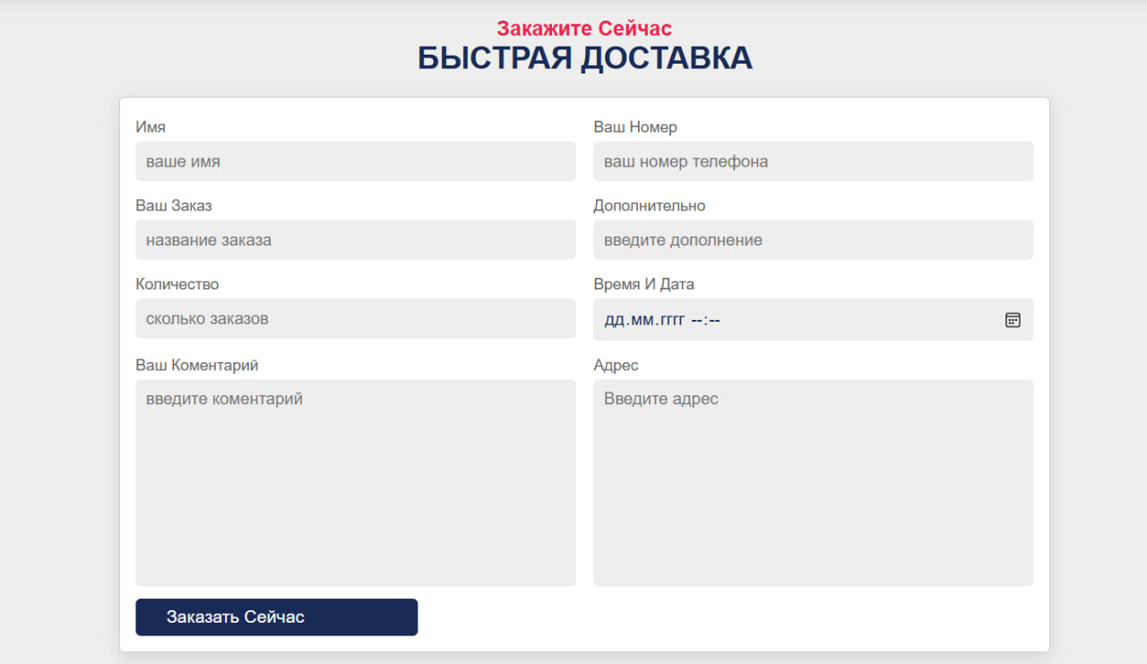

Рисунок 3.1. Блок для заказа блюд

Первым разделом являются личные данные клиента, включающие два поля: "Имя" и "Ваш номер". В этих полях клиент вводит свое имя и телефонный номер, которые необходимы для идентификации клиента и связи с ним в случае необходимости уточнения данных или подтверждения заказа.

Следующий раздел — данные заказа. Здесь клиент указывает, что он хочет заказать. В поле "Ваш заказ" вводится название выбранного блюда или набора, например, "Пицца Пепперони" или "Набор Сет 1". В поле "Количество" клиент указывает количество заказанных позиций. Также есть поле "Дополнительно", где можно указать пожелания к заказу, такие как "без лука" или "с перцем", чтобы уточнить предпочтения. В поле "Ваш Комментарий" клиент может добавить любые дополнительные комментарии, которые могут помочь в исполнении заказа, например, просьбы по упаковке или другие уточнения.

В разделе информация о доставке клиент указывает, когда и куда доставить заказ. В поле "Время и Дата" выбирается удобное для клиента время и дата доставки, чтобы сотрудник кафе мог выполнить заказ в нужный срок. В поле "Адрес" клиент вводит точный адрес доставки, который необходим для отправки заказа по правильному маршруту.

После заполнения всех необходимых данных, клиент может нажать кнопку "Закажите Сейчас", чтобы отправить заказ на сервер. При этом все данные из формы передаются на сервер кафе, где они обрабатываются и сохраняются в базе данных. Сервер также может отправить уведомление клиенту о принятии заказа и предоставить информацию о текущем статусе доставки.

Этот процесс автоматизирует оформление заказов, минимизирует возможность ошибок и упрощает взаимодействие между кафе и клиентами, обеспечивая удобство и оперативность обслуживания.

### 3.2. Описание сайта

1. Страница блюда дня(рис 3.2):

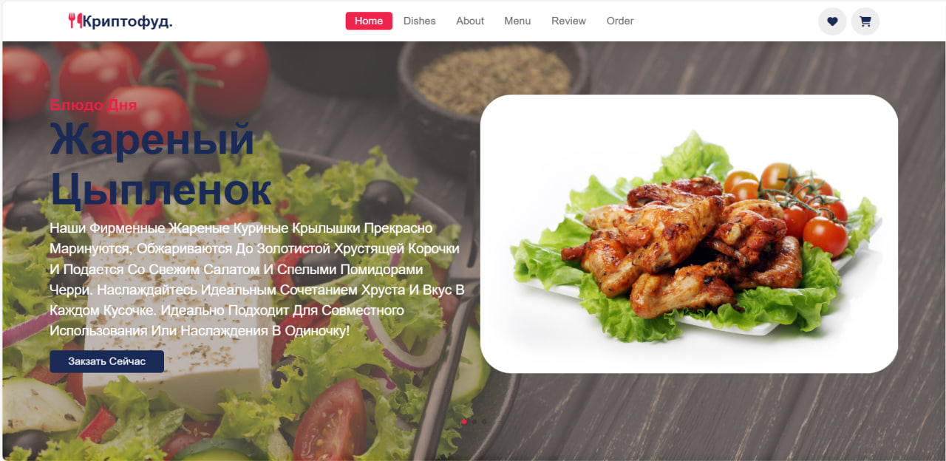

Рисунок 3.2. Страница блюда дня

На этой странице представлено блюдо дня — жареный цыпленок. Описание блюда включает подробности о его приготовлении: куриные крылышки маринуются, обжариваются до золотистой корочки и подаются со свежим салатом и помидорами черри. Акцент делается на идеальном сочетании хрустящей текстуры и вкуса.

Также на странице есть кнопка "Заказать сейчас", которая позволяет пользователям быстро оформить заказ на блюдо дня.

1. **Страница «О нас»(рис 3.3):**

Рисунок 3.3. Страница «О нас»

На данной странице представлено описание кафе под названием "Криптофуд", расположенного в Шри-Ланке. Кафе предлагает широкий ассортимент блюд, включая жареные куриные крылышки, пиццу, острую лапшу, соусы и десерты. Акцент делается на использование свежих ингредиентов и высокое качество приготовления.

Также указаны преимущества кафе: бесплатная доставка, удобная оплата и круглосуточная работа. Это подчеркивает удобство для клиентов и готовность кафе удовлетворять их потребности в любое время.

1. **Страница популярных блюд (рис 3.4):**

Рисунок 3.4. Страница популярных блюд

На этой странице представлены популярные блюда, которые можно заказать в кафе. Каждое блюдо сопровождается рейтингом (пять звезд) и ценой.

Для каждого блюда есть кнопка "Добавить в корзину", что позволяет пользователям легко выбирать и заказывать понравившиеся блюда.

1. Страница отзывов (рис 3.5)



Рисунок 3.5. Страница отзывов

На изображении представлен раздел сайта кафе "Криптофуд", посвященный отзывам клиентов. Этот раздел демонстрирует мнения посетителей о качестве еды, атмосфере и обслуживании в кафе.

## Заключение

В рамках данного проекта был сделан важный шаг в развитии онлайн-платформы для кафе, который направлен на улучшение обслуживания клиентов и оптимизацию процессов заказа и доставки. Внедрение современных технологий позволило значительно упростить процедуру оформления заказов, улучшить пользовательский интерфейс и повысить общую эффективность работы кафе.

Была разработана удобная и функциональная система, включающая модули управления заказами, блюдами, отзывами и доставкой, что обеспечило бесперебойную работу сайта и улучшение клиентского опыта. Интуитивно понятный интерфейс и интегрированная база данных позволяют эффективно обрабатывать заказы, а также обеспечивают пользователей необходимой информацией о блюдах и их характеристиках.

В ходе реализации проекта были выполнены все поставленные задачи, включая проектирование базы данных, разработку и тестирование сайта, а также внедрение эффективных механизмов поиска и фильтрации данных. Все это способствует повышению качества обслуживания клиентов и удобству для сотрудников кафе.

Данный проект стал успешным примером цифровизации процессов кафе, и в будущем он может быть дополнен новыми функциями, такими как интеграция с платежными системами и улучшение мобильной версии сайта. Эти улучшения будут способствовать росту популярности кафе и повышению уровня удовлетворенности пользователей.

## Список использованных источников

1. "Spring Framework Documentation." <https://spring.io/projects/spring-framework>.
2. "MySQL Documentation." <https://dev.mysql.com/doc/>.
3. "HTML5 and CSS3: The Web's Foundation." MDN Web Docs. <https://developer.mozilla.org/en-US/docs/Web/HTML>.
4. "Java Spring Boot: A Quick Guide." https://www.baeldung.com/spring-boot.
5. "CSS Styling: Best Practices." CSS-Tricks. <https://css-tricks.com/>.
6. "MySQL for Web Development: An Introduction." W3Schools. https://www.w3schools.com/mysql/.
7. "Building a Web Application with Spring Boot." <https://www.javaguides.net/>.
8. "Building RESTful Web Services with Spring Boot." https://www.baeldung.com/rest-with-spring-series.
9. "Introduction to Databases in MySQL." <https://www.mysqltutorial.org/>.
10. "Best Practices for Web User Interface Design." Smashing Magazine. <https://www.smashingmagazine.com/>.